ข้อมูลตำบลทุ่งอรุณ
1. สภาพทั่วไป
1.1 ที่ตั้ง
ตำบลทุ่งอรุณเป็นตำบลหนึ่งของอำเภอโชคชัย จังหวัดนครราชสีมา ตั้งอยู่ทิศใต้ของอำเภอ และ อยู่ห่างจากที่ทำการอำเภอโชคชัยประมาณ 15 กิโลเมตร ห่างจากจังหวัดนครราชสีมา ประมาณ 45 กิโลเมตร มีอาณาเขตติดต่อดังนี้
ทิศเหนือ ติดต่อกับตำบลกระโทกและตำบลท่าเยี่ยม อำเภอโชคชัย
ทิศตะวันตก ติดต่อกับตำบลท่าลาดขาว อำเภอโชคชัยและตำบลครบุรี อำเภอครบุรี
ทิศตะวันออก ติดต่อกับตำบลหนองไม้ไผ่ อำเภอหนองบุญมากและตำบลแชะ อำเภอครบุรี
ทิศใต้ ติดต่อกับตำบลอรพิมพ์ และตำบลครบุรี อำเภอครบุรี
1.2 เนื้อที่
ตำบลทุ่งอรุณมีเนื้อที่ประมาณ 69 ตารางกิโลเมตร หรือประมาณ 43,125 ไร่ แบ่งเป็น
- พื้นที่อยู่อาศัย 3,550 ไร่
- พื้นที่ทำนา 16,900 ไร่
- พื้นที่ทำไร่ 18,500 ไร่
- พืชสวน 1,250 ไร่
- พื้นที่อื่น ๆ 2,925 ไร่
1.3 ภูมิประเทศ
ลักษณะภูมิประเทศส่วนใหญ่เป็นที่ราบลุ่มมีแม่น้ำสายสำคัญไหลผ่าน คือ แม่น้ำมูลไหลผ่านทาง
ทางทิศตะวันตก ส่วนทางทิศตะวันออกมีลักษณะเป็นเนินเขา
1.4 จำนวนหมู่บ้าน
จำนวนหมู่บ้านในเขต อบต.ทุ่งอรุณ มีหมู่บ้านทั้งหมด 17 หมู่ ได้แก่
หมู่ที่ 1 บ้านปอพราน หมู่ที่ 2 บ้านโกรกน้ำใส
หมู่ที่ 3 บ้านหนองปรึก หมู่ที่ 4 บ้านวังตะแบก
หมูที่ 5 บ้านสะแกกอง หมู่ที่ 6 บ้านโค้งกระโดน
หมู่ที่ 7 บ้านดอนเกตุ หมู่ที่ 8 บ้านทุ่งอรุณ
หมู่ที่ 9 บ้านโนนปอแดง หมู่ที่ 10 บ้านหนองทองคำ
หมู่ที่ 11 บ้านดะแลง หมู่ที่ 12 บ้านใหม่ดอนเกตุ
หมู่ที่ 13 บ้านหัวสะพาน หมู่ที่ 14 บ้านหนองโพธิ์
หมู่ที่ 15 บ้านใหม่หนองปรึก หมู่ที่ 16 บ้านใหม่หัวสะพาน
หมู่ที่ 17 บ้านใหม่เกตุอรุณทรัพย์

สถานที่จัดกิจกรรม บ้านโนนปอแดง
บ้านโนนปอแดง ก่อตั้งก่อน พ.ศ.2440 โดยการนำของ ปู่เฮม ปลอดกระโทก ย้ายถิ่นฐานมาจากบ้านบึงไทย และ ปู่อิน ย่าอิน รันตอุไร ได้ย้ายมาจากหมู่บ้านมะขามเฒ่า อำเภอเมือง นครราชสีมา มาอยู่ร่วมกันเป็นหมู่บ้านเดิม การจัดทะเบียนครั้งแรก หมู่บ้านโนนปอแดง เป็นหมู่ที่ 18 ตำบลท่าลาดขาว อำเภอโชคชัย จนกระทั่งตำบลทุ่งอรุณ ได้ตั้งเป็นตำบลใหม่ บ้านโนนปอแดงจึงเปลี่ยนเป็นหมู่ที่ 9 ของตำบลทุ่งอรุณ และเป็นหมู่บ้านโนนปอแดงมาแล้วประมาณ 130 ปี
ที่มาของชื่อบ้านโนนปอแดง เนื่องจากสมัยก่อน พื้นที่ตั้งหมู่บ้านเป็นที่โนน และมีต้นปอแดงขึ้นจำนวนมาก จึงเป็นที่มาของชื่อหมู่บ้าน โนนปอแดงมาจนถึงปัจจุบัน

1.5 ประชากร
ประชากรทั้งสิ้น 8,052 คน แยกเป็นชาย 3,973 คน หญิง 4,076 คน มีความหนา
แน่นเฉลี่ย 116.70 คน / ตารางกิโลเมตร

หมู่ที่ | ชื่อหมู่บ้าน | จำนวนครัวเรือน | ประชากรเพศชาย | ประชากรเพศหญิง | ประชากรรวม
1 | บ้านปอพราน | 181 | 249 | 259 | 508
2 | บ้านโกรกน้ำใส | 152 | 304 | 291 | 595
3 | บ้านหนองปรึก | 170 | 255 | 281 | 536
4 | บ้านวังตะแบก | 79 | 133 | 142 | 275
5 | บ้านสะแกกรอง | 106 | 191 | 207 | 398
6 | บ้านโค้งกระโดน | 84 | 159 | 154 | 313
7 | บ้านดอนเกตุ | 209 | 378 | 352 | 730
8 | บ้านทุ่งอรุณ | 140 | 252 | 272 | 524
9 | บ้านโนนปอแดง | 262 | 474 | 473 | 947
10 | บ้านหนองทองคำ | 47 | 70 | 80 | 150
11 | บ้านดะแลง | 121 | 201 | 207 | 408
12 | บ้านใหม่ดอนเกตุ | 209 | 301 | 309 | 610
13 | บ้านหัวสะพาน | 150 | 183 | 205 | 388
14 | บ้านหนองโพธิ์ | 84 | 150 | 136 | 286
15 | บ้านใหม่หนองปรึก | 170 | 295 | 320 | 615
16 | บ้านใหม่หัวสะพาน | 170 | 210 | 227 | 437
17 | บ้านใหม่เกตุอรุณทรัพย์ | 119 | 168 | 164 | 332
 | รวม | 2,381 | 3,973 | 4,079 | 8,052
ข้อมูล : สำนักบริหารการทะเบียนอำเภอโชคชัย วันที่ 26 เดือนเมษายน 2559

สถานที่สำคัญในพื้นที่
ศูนย์เรียนรู้ “ หมู่บ้านวิถีพอเพียงต้นแบบ”
ศูนย์เรียนรู้เศรษฐกิจพอเพียงตำบลทุ่งอรุณ เกิดจากแนวคิดปราชญ์ชุมชน ที่รวมตัวกันเพื่อที่จะสร้างหมู่บ้านพอเพียง ภายใต้ชื่อกลุ่ม “พอเพียงแบบคนบ้านหนองปรึก” มีสมาชิกในกลุ่ม 27 ครัวเรือน โดยมีประธานกลุ่มชื่อนายชาตรี กลิ่นวิชัย ได้ให้ใช้ที่ดินเพื่อใช้สำหรับทำกิจกรรมส่วนรวม เพื่อสร้างศูนย์เรียนรู้ของตำบล และได้ให้สมาชิกแต่ละคนใช้พื้นที่บริเวณบ้านให้เป็นประโยชน์ โดยมีการเลี้ยงปลาดุก ปลูกผักสวนครัว เพื่อลดรายจ่ายในครัวเรือน ทำความสะอาดหน้าบ้านแต่ละหลังให้สะอาดตลอดเวลา และทำกิจกรรมส่วนรวม ระยะทางจาก องค์การบริหารส่วนตำบลทุ่งอรุณ ประมาณ 1 กิโลเมตร
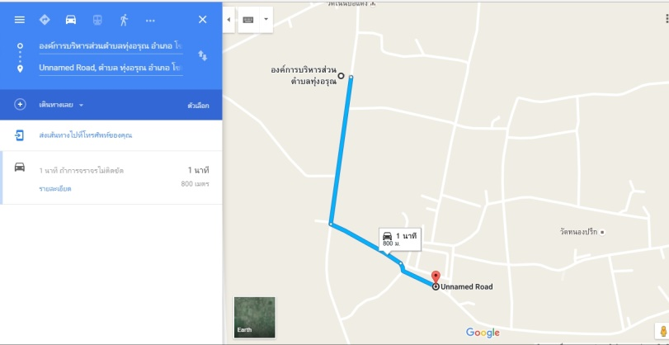
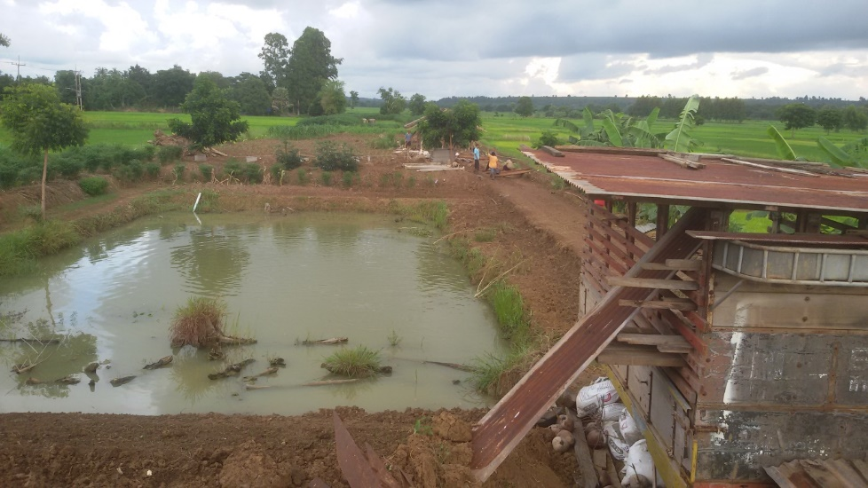

ศูนย์เรียนรู้ “ หมู่บ้านวิถีพอเพียงต้นแบบ”
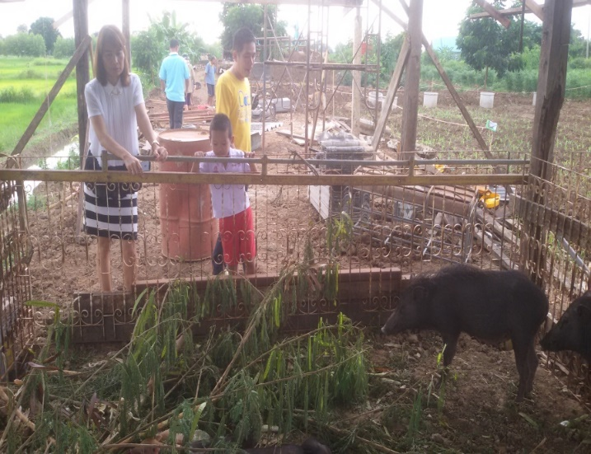
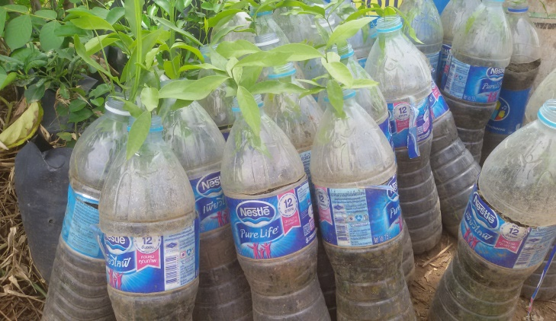
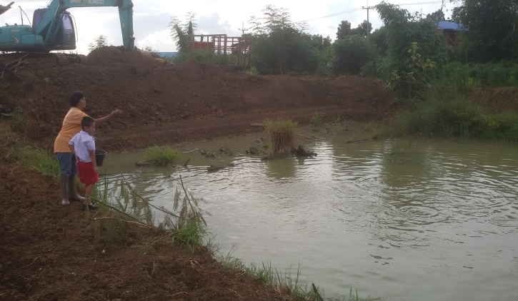
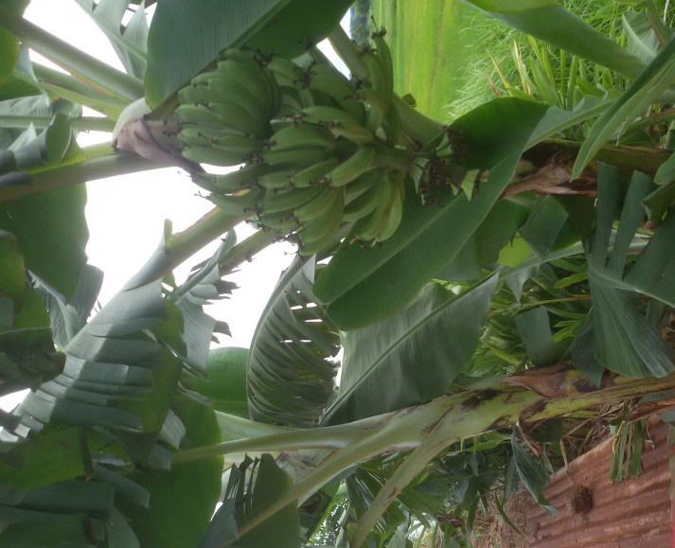
ศูนย์เรียนรู้เศรษฐกิจพอเพียงของตำบลทุ่งอรุณ ซึ่งเกิดจากการรวมกลุ่มของปราชญ์เรื่องการเกษตร พร้อมใจกันพัฒนาสถานที่เพื่อเป็นศูนย์ศึกษาดูงานของตำบลทุ่งอรุณในอนาคต โดยปลูกพืช ชนิดต่างๆ

ศูนย์เรียนรู้ “ หมู่บ้านวิถีพอเพียงต้นแบบ”
ในบริเวณบ้านสมาชิกกลุ่ม “พอเพียงแบบคนบ้านหนองปรึก”
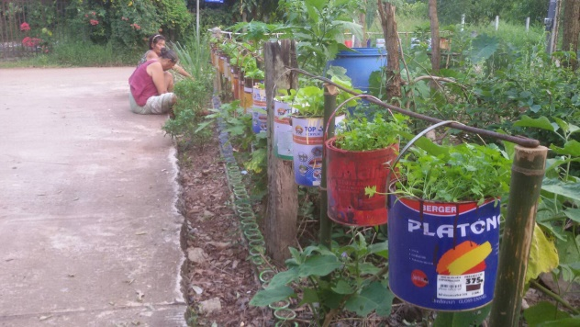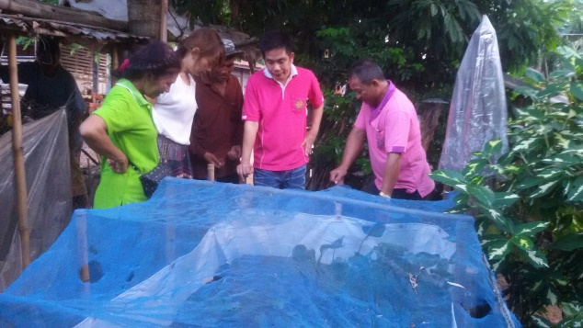
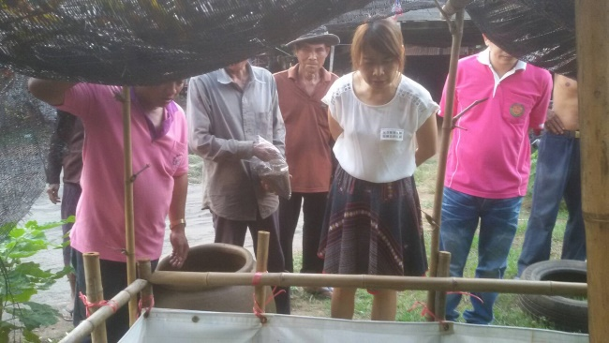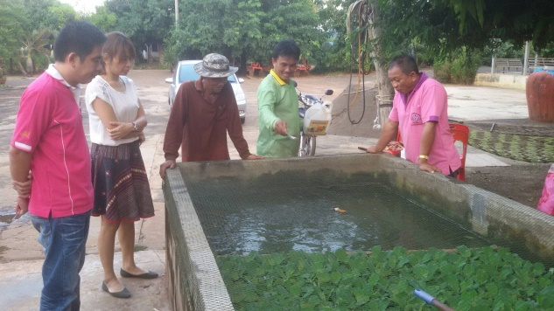
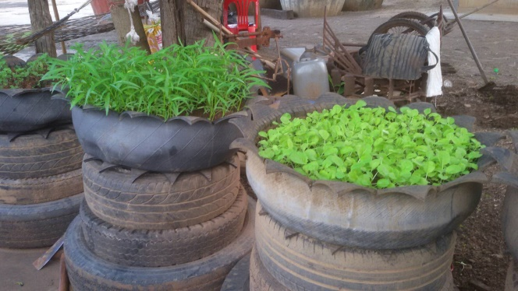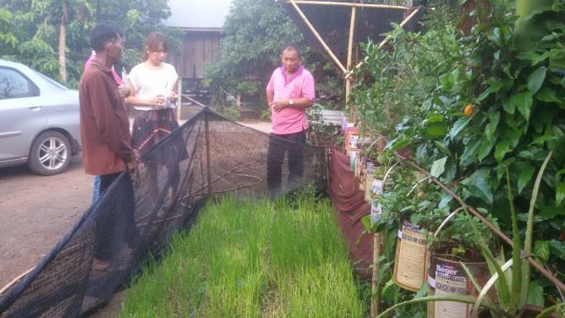

วัดหนองปรึก
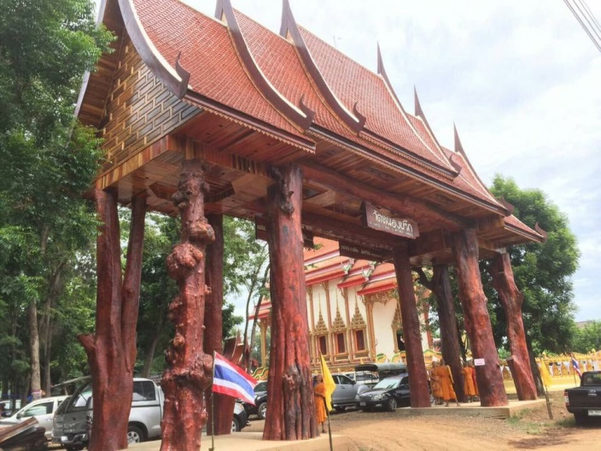
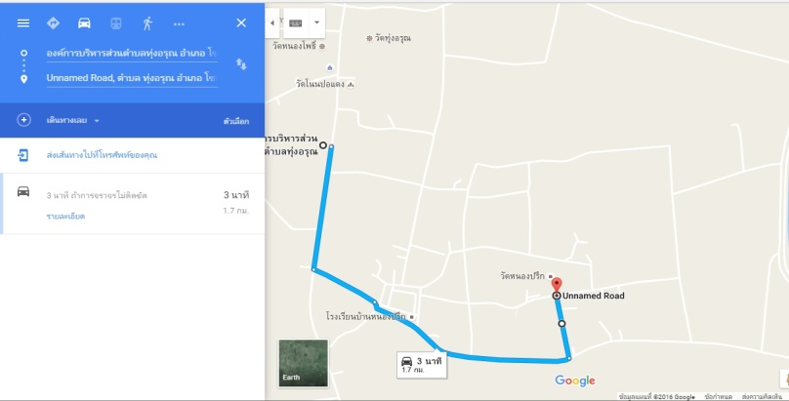
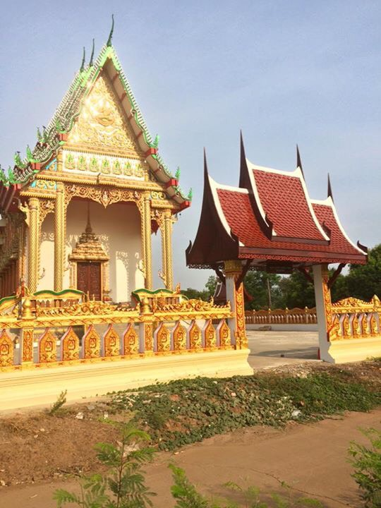
วัดหนองปรึก เป็นวัดที่ก่อสร้างด้วยไม้สักขนาดใหญ่ เป็นศูนย์รวมความศรัทธาของประชาชนในพื้นที่ตำบลทุ่งอรุณ ซึ่งประชาชนใช้เวลาว่างมาร่วมแรงร่วมใจกันในการก่อสร้าง ระยะทางจากองค์การบริหารส่วนตำบลทุ่งอรุณประมาร 1.7 กิโลเมตร
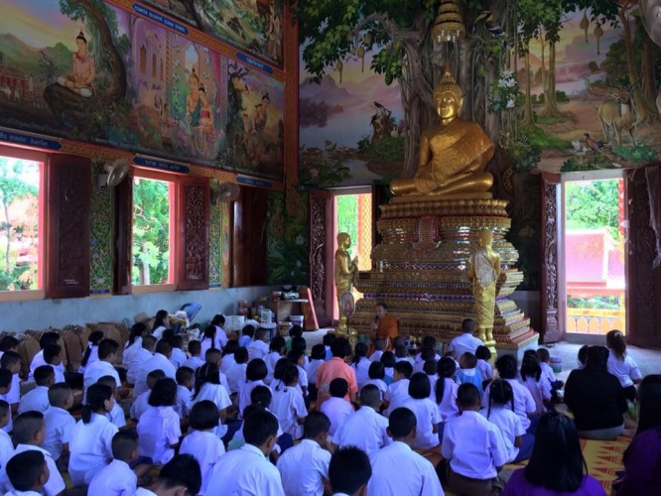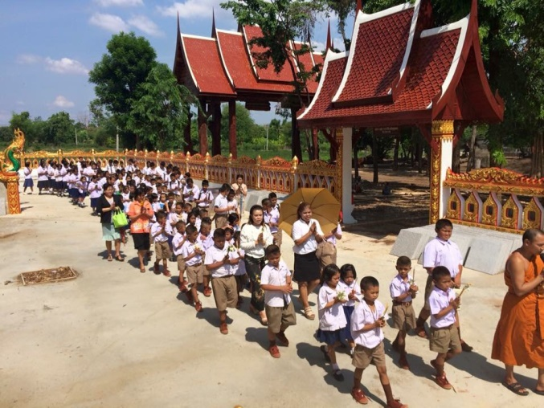

โรงเรียนบ้านปอพราน
“โครงการอาหารกลางวันหลวงพ่อคูณ ปริสุทโธ”
เป็นการจัดสถานที่บริเวณโรงเรียน ปลูกพืช เลี้ยงสัตว์ เลียนแบบธรรมชาติ ผลผลิตนำมาเป็นอาหารกลางวันสำหรับนักเรียน นักเรียน และให้นักเรียนได้เรียนรู้ทำด้านการเกษตรแบบผสมผสาน ระยะทางจาก อบต.ทุ่งอรุณ ประมาณ 3.5 กิโลเมตร
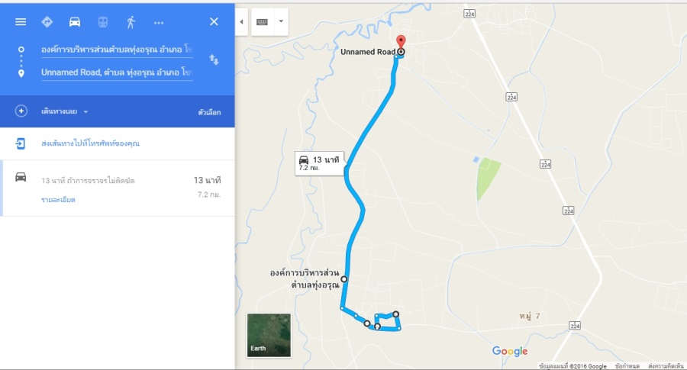
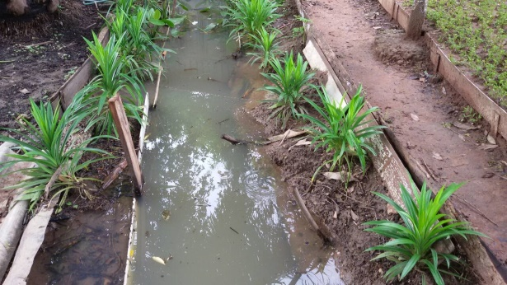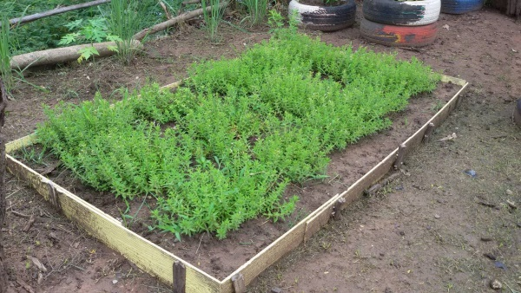
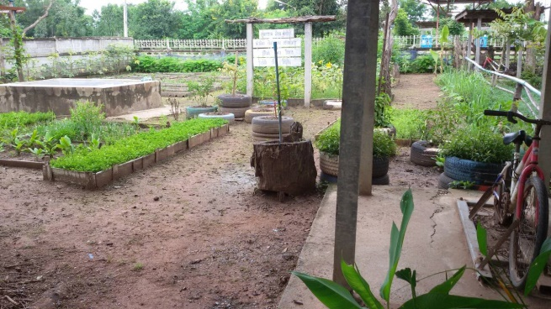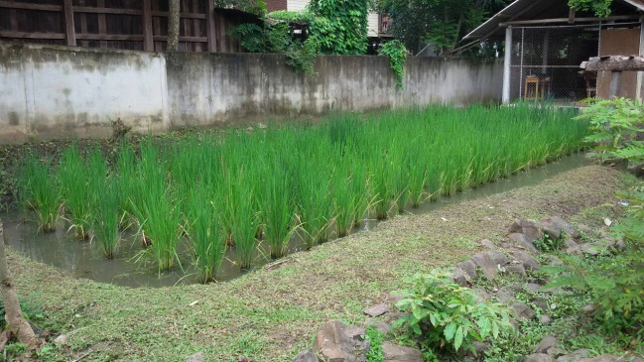

หอศิลป์บ้านโคราชโบราณ ณ วังตะแบก
หอศิลป์บ้านโคราชโบราณ ณ วังตะแบก" เป็นการจัดชมศิลปะท่ามกลางท้องทุ่ง เสพย์งานศิลป์ผสานกลิ่นอายความเป็นโคราช บ้านวังตะแบก หมู่ที่ 4 ตำบลทุ่งอรุณ อำเภอโชคชัย จังหวัดนครราชสีมา
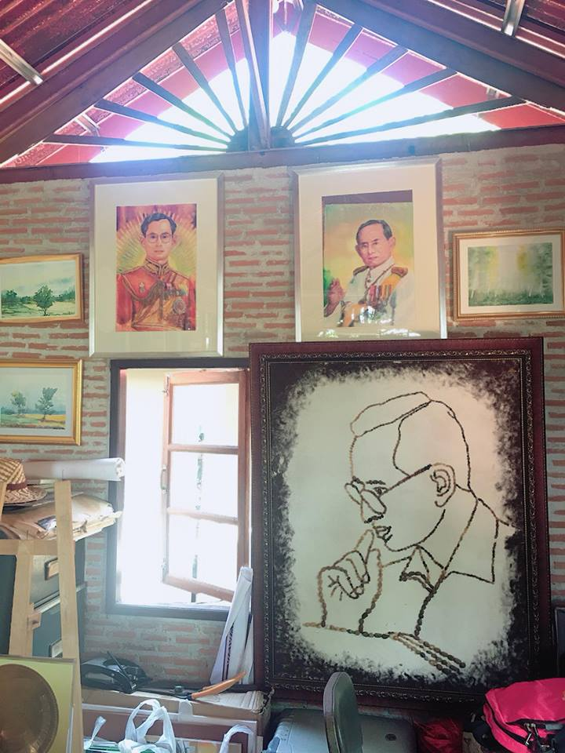
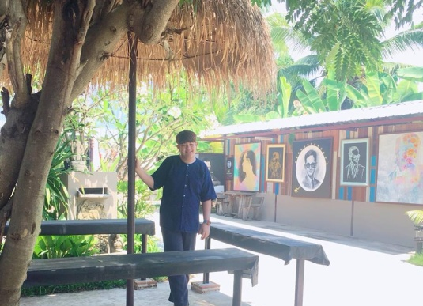
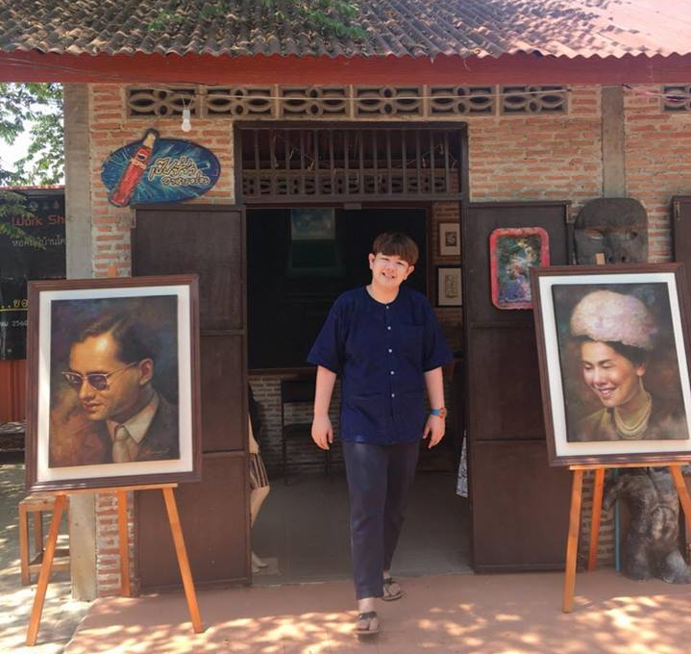

ปัญหา/ความต้องการในพื้นที่ตำบลทุ่งอรุณ
ตามที่องค์การบริหารส่วนตำบลทุ่งอรุณ ได้แจ้งให้คณะกรรมการหมู่บ้านได้จัดประชุมประชาคม เพื่อรับฟังปัญหาความต้องการของประชาชนในพื้นที่ตำบลทุ่งอรุณ ได้มีประชาชนได้เสนอปัญหาความต้องการในพื้นที่ ตามที่ได้รวบรวมมาดังนี้
ปัญหาด้านแหล่งน้ำ อุปโภค บริโภค
- ปัญหา บ้านโกรกน้ำใส หมู่ที่ 2 ตำบลทุ่งอรุณ มีปัญหาเดือดร้อนเรื่องแหล่งน้ำสำหรับทำระบบประปา ซึ่งไม่เพียงพอในการใช้ อุปโภค บริโภค และแหล่งน้ำแหล่งใหญ่อยู่ไกลแนวเขตไฟฟ้า 3 เฟส ไม่สามารถที่จะก่อสร้างระบบประปาได้ และงบประมาณก่อสร้างระบบประปาไม่มี
ความต้องการ ต้องการให้มีการขยายเขตไฟฟ้า เพื่อไปยังสระน้ำแหล่งใหญ่ และให้มีการก่อสร้างระบบประปาขนาดใหญ่ ให้มีน้ำที่สะอาด สามารถใช้ในการอุปโภค บริโภคได้
- ปัญหา บ้านโค้งกระโดน หมู่ที่ 6 ตำบลทุ่งอรุณ ปัจจุบัน ถนนสายเลียบคลองชลประทาน จากฝายโค้งกระโดน การสัญจรระหว่างหมู่บ้านไม่สะดวก โดยเฉพาะในช่วงฤดูฝน การเดินทางยากมาก
ความต้องการ ต้องการให้มีการก่อสร้างถนน คอนกรีตเสริมเหล็ก ความกว้าง 4 เมตร ยาวประมาณ 1.3 กิโลเมตร
- ปัญหา บ้านดอนเกตุ หมู่ที่ 7 ตำบลทุ่งอรุณ มีปัญหาเดือดร้อนเรื่องน้ำสำหรับอุปโภค บริโภค เนื่องจาก น้ำที่ใช้สำหรับทำน้ำประปา เป็นน้ำจากคลองชลประทาน โดยเป็นน้ำไหลมาจากทุ่งนา ที่มีสารเคมี และยาฆ่าหญ้าปนอยู่ในน้ำ และการนำมาทำน้ำประปามีกระบวนการที่ไม่สะอาด
ความต้องการ ประชาชนมีความต้องการคือ ต้องการเครื่องกรองน้ำขนาดใหญ่สำหรับกรองน้ำสะอาดและดื่มได้ ประจำหมู่บ้าน
- ปัญหา บ้านโนนปอแดง หมู่ที่ 9 ตำบลทุ่งอรุณ พื้นที่ทำกินของประชาชนทับซ้อนที่สาธารณะประโยชน์ ซึ่งปัจจุบันมีปัญหาโดนไล่ที่
ความต้องการ ต้องการให้มีการตรวจสอบ และชี้แจงให้ประชาชนเข้าใจ พร้อมทั้งหาที่ทำกินให้สำหรับคนที่อยู่ในที่สาธารณะไม่มีที่ทำกิน
- ปัญหา บ้านใหม่ดอนเกตุ หมู่ที่ 12 ตำบลทุ่งอรุณ มีปัญหาเรื่องไม่มีไฟฟ้า 3 เฟส สำหรับใช้กับเครื่องประปาหมู่บ้าน เนื่องจากระบบประปาหมู่บ้านซึ่งเป็นระบบ 3 เฟส
ความต้องการ ต้องการให้มีการขยายเขตไฟฟ้า 3 เฟส ความยาวประมาณ 200 เมตร
- ปัญหา บ้านใหม่หนองปรึก หมู่ที่ 15 ตำบลทุ่งอรุณ ปัญหาเรื่องการดำเนินการของกลุ่มอาชีพต่างๆ ยังขาดเครื่องมือเพื่อพัฒนาให้การผลิตได้มาตรฐาน
ความต้องการ ต้องการให้มีการสนับสนุนงบประมาณในการพัฒนากลุ่มอาชีพและส่งเสริมผลิตภัณฑ์ ให้เข้าถึงตลาดใหญ่ๆได้
- ปัญหา บ้านใหม่หัวสะพาน หมู่ที่ 16 ตำบลทุ่งอรุณ ปัญหาเรื่องน้ำประปาไม่มีใช้ประจำหมู่บ้าน เนื่องจากเป็นหมู่บ้านแยกใหม่ ทำให้ระบบสาธารณูโภคไม่มีเป็นของหมู่บ้าน
ความต้องการ ต้องการให้มีการขุดสระ ที่สาธารณะ เนื้อที่ประมาณ 2 ไร่ พร้อมทั้งทำระบบประปาของหมู่บ้าน
- ปัญหา บ้านใหม่หัวสะพาน หมู่ที่ 16 ตำบลทุ่งอรุณ มีเรื่องน้ำท่วมขังบริเวณถนนหมู่บ้าน เนื่องจากพื้นที่เป็นที่ลุ่ม ไม่มีรางระบายน้ำ เมื่อฝนตกจะมีน้ำท่วมขัง ทำให้การสัญจรลำบากมาก
ความต้องการ ต้องการให้มีการก่อสร้างรางระบายน้ำตลอดเส้นทาง ตามถนนสายหลัก ระยะประมาณ 500 เมตร
- ปัญหา บ้านใหม่เกตุอรุณทรัพย์ หมู่ที่ 17 ตำบลทุ่งอรุณ ปัญหาแหล่งน้ำไม่เพียงพอสำหรับอุปโภค บริโภค ในช่วงฤดูแล้ง
ความต้องการ ต้องการให้มีการขุดสระน้ำสาธารณะ เพื่อใช้เป็นแหล่งน้ำสำหรับทำน้ำประปา พร้อมระบบประปาขนาดใหญ่
- ปัญหา บ้านใหม่เกตุอรุณทรัพย์ หมู่ที่ 17 ตำบลทุ่งอรุณ ปัญหาเรื่องถนนสายหลักซึ่งประชาชนใช้ประจำ ทั้งตำบลทุ่งอรุณ และตำบลข้างเคียง
ความต้องการ ต้องการให้ก่อสร้างถนนลาดยาง ระยะทาง 1.5 กิโลเมตร เพื่อให้ชาวบ้านเดินทางได้สะดวก

ปัญหาความเดือดร้อนระดับตำบล
- ปัญหา ชาวทุ่งอรุณ มีอาชีพหลักคืออาชีพเกษตรกรรม ในอดีตสามารถทำนาได้ปีละ 2 ครั้ง แต่ปัจจุบันทำนาได้เพียงปีละครั้ง ไม่มีอาชีพอื่นทดแทน ทำให้เกิดภาระหนี้สิน
ความต้องการ ต้องการให้จังหวัดสนับสนุนการปลูกพืชเศรษฐกิจ และหาตลาดเพื่อรองรับการจำหน่าย
- ปัญหา เกษตรกร ต้องการให้มีความต้องการใช้ไฟฟ้าสำหรับการเกษตร
ความต้องการ ต้องการให้มีการขยายเขตไฟฟ้า และติดมิเตอร์ไฟฟ้าสำหรับภาคการเกษตร เพื่อทำการเกษตร ปลูกพืชผัก อย่างอื่น ตามฤดูกาล

